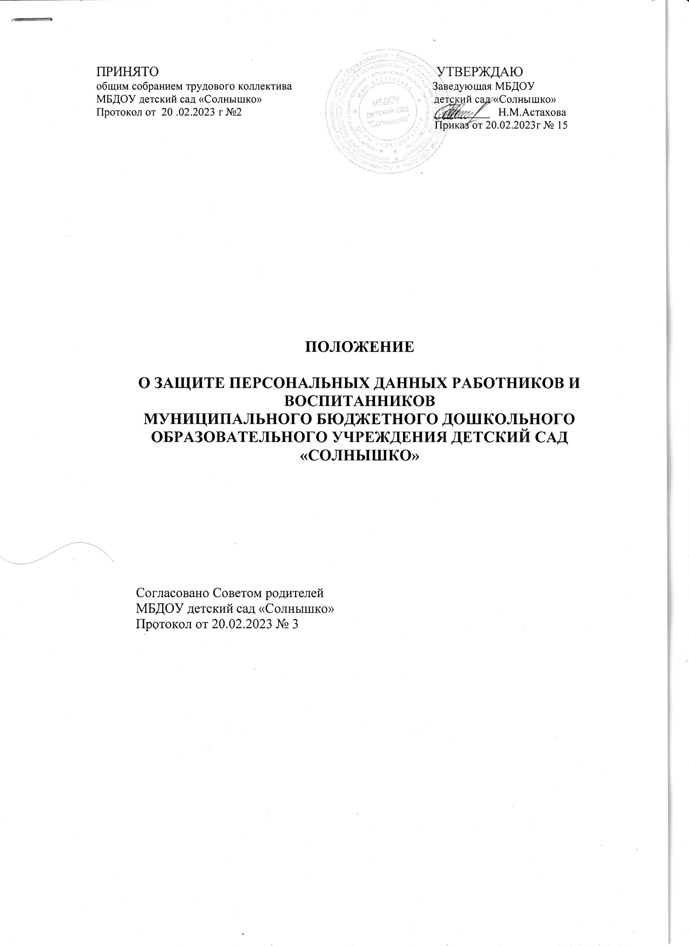

1. Общие положения
1.1. Настоящее Положение о защите персональных данных работников и воспитанников (далее - Положение) муниципального бюджетного дошкольного образовательного учреждения детский сад «Солнышко» (далее – детский сад), разработано с целью защиты информации, относящейся к личности и личной жизни работников и воспитанников в соответствии со статьей 24 Конституции Российской Федерации, Трудовым кодексом Российской Федерации, Федеральным законом от 27 июля 2006 года № 149-ФЗ «Об информации, информационных технологиях и о защите информации», Федеральным законом от 27 июля 2006 года № 152-ФЗ «О персональных данных», Федеральным законом от 14.07.2022 года № 266 «О внесении изменений в Федеральный закон «О персональных данных», Уставом детского сада.
1.2. Персональные данные - любая информация, относящаяся к определенному или определяемому на основании такой информации физическому лицу (субъекту персональных данных), в том числе его фамилия, имя, отчество, год, месяц, дата и место рождения, адрес, семейное, социальное, имущественное положение, образование, профессия, доходы, другая информация.
1.3. Персональные данные работника - информация, необходимая детскому саду в связи с трудовыми отношениями и касающаяся конкретного работника.
1.4. Персональные данные воспитанников - информация, необходимая детскому саду в связи с отношениями, возникающими между воспитанниками, его родителями (законными представителями) и детским садом.
1.5. Обработка персональных данных - действия (операции) с персональными данными, включая сбор, систематизацию, накопление, хранение, уточнение (обновление, изменение), использование, распространение (в том числе передачу), обезличивание, блокирование, уничтожение персональных данных.
Распространение персональных данных - действия, направленные на передачу персональных данных определенному кругу лиц (передача персональных данных) или на ознакомление с персональными данными неограниченного круга лиц, в том числе обнародование персональных данных в средствах массовой информации, размещение в информационно-телекоммуникационных сетях или предоставление доступа к персональным данным каким-либо иным способом.
Использование персональных данных - действия (операции) с персональными данными, совершаемые оператором в целях принятия решений или совершения иных действий, порождающих юридические последствия в отношении субъекта персональных данных или других лиц либо иным образом затрагивающих права и свободы субъекта персональных данных или других лиц.
Общедоступные персональные данные - персональные данные, доступ неограниченного круга лиц к которым предоставлен с согласия субъекта персональных данных или на которые в соответствии с федеральными законами не распространяется требование соблюдения конфиденциальности. 1.6. К персональным данным работника, получаемым детским садом и подлежащим хранению в детском саду, предусмотренном действующим законодательством и настоящим Положением, относятся следующие сведения, содержащиеся в личных делах работников:
– паспортные данные работника;
– ИНН;
– копия страхового свидетельства государственного пенсионного страхования;
– документ подтверждающий регистрацию в системе индивидуального (персонифицированного) учета, в том числе в форме электронного документа;
– копия документа воинского учета (для военнообязанных и лиц, подлежащих призыву на военную службу);
– копия документа об образовании, квалификации или наличии специальных знаний (при поступлении на работу, требующую специальных знаний или специальной подготовки);
– анкетные данные, заполненные работником при поступлении на работу или в процессе работы (в том числе - автобиография, сведения о семейном положении работника, перемене фамилии, наличии детей и иждивенцев);
– документы о возрасте малолетних детей и месте их обучения;
– документы о состоянии здоровья детей и других родственников (включая справки об инвалидности, о наличии хронических заболеваний);
– документы о состоянии здоровья (сведения об инвалидности, о беременности и т.п.);
– иные документы, которые с учетом специфики работы и в соответствии с законодательством Российской Федерации должны быть предъявлены работником при заключении трудового договора или в период его действия (включая медицинские заключения, предъявляемые работником при прохождении обязательных предварительных и периодических медицинских осмотров);
– трудовой договор,
– заключение по данным психологического исследования (если такое имеется);
– копии приказов о приеме, переводах, увольнении, повышении заработной платы, премировании, поощрениях и взысканиях;
– личная карточка по форме Т-2;
– заявления, объяснительные и служебные записки работника;
– документы о прохождении работником аттестации, повышения квалификации;
– иные документы, содержащие сведения о работнике, нахождение которых в личном деле работника необходимо для документального оформления трудовых правоотношений с работником (включая приговоры суда о запрете заниматься педагогической деятельностью или занимать руководящие должности).
1.7. К персональным данным воспитанников, получаемым детским садом и подлежащим хранению в детском саду в порядке, предусмотренном действующим законодательством и настоящим Положением, относятся следующие сведения:
– сведения, содержащиеся в свидетельстве о рождении ребенка;
– паспортные данные родителей (законных представителей) воспитанника;
– данные, подтверждающие законность представления прав воспитанника;
– информация о воспитаннике, лишенного родительского попечения;
– сведения о регистрации и проживании ребенка;
– сведения о состоянии здоровья воспитанника (сведения об инвалидности, о наличии хронических заболеваний;
– данные страхового медицинского полиса;
– сведения, содержащиеся в документе, подтверждающем регистрацию в системе индивидуального (персонифицированного)учета воспитанника, в том числе в форме электронного документа;
– контактные телефоны родителей (законных представителей) воспитанника;
– фотографии ребенка;
– сведения о месте работы (учебы) родителей (законных представителей) воспитанника;
– информация, имеющая отношение к предоставлению льготы за содержание воспитанника в детском саду;
– информация о банковском счете родителей (законных представителей) воспитанника для выплаты компенсации части родительской платы
– иные сведения, содержащие персональные данные (в том числе сведения, необходимые для предоставления воспитаннику гарантий и компенсаций, установленных действующим законодательством).

2. Основные условия проведения обработки персональных данных
2.1. Детский сад определяет объем, содержание обрабатываемых персональных данных работников и воспитанников, руководствуясь Конституцией Российской Федерации, Трудовым кодексом Российской Федерации, Федеральным законом от 29.12.2012 № 273- ФЗ «Об образовании в Российской Федерации» и иными федеральными законами.
2.2. Обработка персональных данных работников осуществляется исключительно в целях обеспечения соблюдения законов и иных нормативных правовых актов, содействия работникам в трудоустройстве, обучении и продвижении по службе, а также обеспечения личной безопасности работников, сохранности имущества, контроля количества и качества выполняемой работы.
Обработка персональных данных воспитанников может осуществляться исключительно в целях:
- обеспечения соблюдения законов и иных нормативных правовых актов;
- содействия воспитанникам в обучении, обеспечения их личной безопасности;
- контроля качества обучения и обеспечения сохранности имущества.
2.3. Все персональные данные работника предоставляются работником, за исключением случаев, предусмотренных федеральным законом. Если персональные данные работника возможно получить только у третьей стороны, то работодатель обязан заранее уведомить об этом работника и получить его письменное согласие. Работодатель должен сообщить работнику о целях, предполагаемых источниках и способах получения персональных данных, а также о характере подлежащих получению персональных данных и последствиях отказа работника дать письменное согласие на их получение.
2.4. Все персональные данные несовершеннолетнего воспитанника предоставляются его родителями (законными представителями). Если персональные данные воспитанника возможно получить только у третьей стороны, то родители (законные представители) воспитанника должны быть уведомлены об этом заранее. От них должно быть получено письменное согласие на получение персональных данных от третьей стороны. Родители (законные представители) воспитанника должны быть проинформированы о целях, предполагаемых источниках и способах получения персональных данных, а также о характере подлежащих получению персональных данных и последствиях отказа дать письменное согласие на их получение.
2.5. Детский сад не имеет права получать и обрабатывать персональные данные работника, воспитанника о его политических, религиозных и иных убеждениях и частной жизни без письменного согласия работника, родителя (законного представителя) воспитанника.
Детский сад не имеет права получать и обрабатывать персональные данные работника о его членстве в общественных объединениях или его профсоюзной деятельности, за исключением случаев, предусмотренных федеральным законом.
2.6. Детский сад вправе осуществлять сбор, передачу, уничтожение, хранение, использование информации о политических, религиозных, других убеждениях и частной жизни, а также информации, нарушающей тайну переписки, телефонных переговоров, почтовых, телеграфных и иных сообщений:
- работника только с его письменного согласия или на основании судебного решения.
- воспитанника только с письменного согласия родителей (законных представителей) или на основании судебного решения.

3. Хранение и использование персональных данных
3.1. Персональные данные работников и воспитанников детского сада хранятся на бумажных и электронных носителях, в специально предназначенных для этого помещениях.
3.2. В процессе хранения персональных данных работников и воспитанников детского сада должны обеспечиваться:
– требования нормативных документов, устанавливающих правила хранения конфиденциальных сведений;
– сохранность имеющихся данных, ограничение доступа к ним, в соответствии с законодательством Российской Федерации и настоящим Положением;
– контроль за достоверностью и полнотой персональных данных, их регулярное обновление и внесение по мере необходимости соответствующих изменений.
3.3. Доступ к персональным данным работников и воспитанникам детского сада имеют:
– заведующая детским садом;
– завхоз;
– старший воспитатель;
– бухгалтер;
– воспитатели (только к персональным данным воспитанников своей группы);
– педагогические работники (педагог-психолог, социальный педагог, учитель-логопед);
– медицинские работники;
– музыкальный руководитель;
– делопроизводитель;
– инструктор по физической культуре;
– иные работники, определяемые приказом заведующей детским садом в пределах своей компетенции.
3.4. Помимо лиц, указанных в п. 3.3. настоящего Положения, право доступа к персональным данным работников и воспитанников имеют только лица, уполномоченные действующим законодательством.
3.5. Лица, имеющие доступ к персональным данным обязаны использовать персональные данные работников и воспитанников лишь в целях, для которых они были предоставлены.
3.6. Ответственным за организацию и осуществление хранения персональных данных работников и воспитанников детского сада является лицо, в соответствии с приказом заведующей детским садом.
3.7. Персональные данные работника отражаются в личной карточке работника (форма Т-2), которая заполняется после издания приказа о его приеме на работу.
3.8. Персональные данные воспитанников отражаются в его личном деле, которое заполняется после издания приказа о его зачислении в детский сад. Личные дела воспитанников формируются в папках по группам, которые хранятся в кабинете заведующего в специальном оборудованном шкафу.
4. Передача персональных данных
4.1. При передаче персональных данных работников и воспитанников детского сада другим юридическим и физическим лицам детский сад должен соблюдать следующие требования:
4.1.1. Персональные данные работника, воспитанника не могут быть сообщены третьей стороне без письменного согласия работника, родителей (законных представителей) воспитанника, за исключением случаев, когда это необходимо для предупреждения угрозы жизни и здоровью работника (воспитанника), а также в случаях, установленных федеральным законом. 4.1.2. Лица, получающие персональные данные работника, воспитанника должны предупреждаться о том, что эти данные могут быть использованы лишь в целях, для которых они сообщены. Детский сад должен требовать от этих лиц подтверждения того, что это правило соблюдено. Лица, получающие персональные данные работника, обязаны соблюдать режим конфиденциальности. Данное положение не распространяется на обмен персональными данными работников в порядке, установленном федеральными законами.
4.2. Передача персональных данных работника, воспитанника его представителям может быть осуществлена в установленном действующим законодательством порядке только в том объеме, который необходим для выполнения указанными представителями их функций.
5. Права работников, воспитанников на обеспечение защиты персональных данных
5.1. В целях обеспечения защиты персональных данных, хранящихся в детском саду, работники, родители (законные представители) воспитанника имеют право:
5.1.1. Получать полную информацию о своих персональных данных и их обработке.
5.1.2. Свободного бесплатного доступа к своим персональным данным, включая право на получение копии любой записи, содержащей персональные данные работника, за исключением случаев, предусмотренных федеральными законами. Получение указанной информации о своих персональных данных возможно при личном обращении работника, родителя (законного представителя) воспитанника к заведующей детским садом, ответственному за организацию и осуществление хранения персональных данных.
5.1.3. Требовать об исключении или исправлении неверных или неполных персональных данных, а также данных, обработанных с нарушением требований действующего законодательства. Указанное требование должно быть оформлено письменным заявлением работника на имя руководителя дошкольного учреждения.
При отказе заведующей детским садом исключить или исправить персональные данные работника, воспитанника - работник, воспитанник (родитель, законный представитель несовершеннолетнего воспитанника) имеет право заявить в письменном виде заведующей детским садом о своем несогласии, с соответствующим обоснованием такого несогласия. Персональные данные оценочного характера работник, воспитанник (родитель, законный представитель несовершеннолетнего воспитанника) имеет право дополнить заявлением, выражающим его собственную точку зрения.
5.1.4. Требовать об извещении детским садом всех лиц, которым ранее были сообщены неверные или неполные персональные данные работника, воспитанника обо всех произведенных в них исключениях, исправлениях или дополнениях.
5.1.5. Обжаловать в суде любые неправомерные действия или бездействия детского сада при обработке и защите его персональных данных.
6. Обязанности субъекта персональных данных по обеспечению достоверности его персональных данных
6.1. В целях обеспечения достоверности персональных данных работники обязаны:
6.1.1. При приеме на работу в детский сад представлять уполномоченным работникам образовательного учреждения достоверные сведения о себе в порядке и объеме, предусмотренном законодательством Российской Федерации.
6.1.2. В случае изменения персональных данных работника: фамилия, имя, отчество, адрес места жительства, паспортные данные, сведения об образовании, состоянии здоровья (вследствие выявления в соответствии с медицинским заключением противопоказаний для выполнения работником его должностных, трудовых обязанностей и т.п.) сообщать об этом в течение 5 рабочих дней с даты их изменений.
6.2. В целях обеспечения достоверности персональных данных воспитанников, родители (законные представители) воспитанников обязаны: 6.2.1. При приеме в детский сад представлять уполномоченным работникам дошкольного учреждения достоверные сведения о себе, своих несовершеннолетних детях.
6.2.2. В случае изменения сведений, составляющих персональные данные воспитанника, родители (законные представители) воспитанника обязаны в течение месяца сообщить об этом уполномоченному работнику детского сада.
7. Ответственность за нарушение настоящего положения
7.1. За нарушение порядка обработки (сбора, хранения, использования, распространения и защиты) персональных данных должностное лицо несет административную ответственность в соответствии с действующим законодательством.
7.2. За нарушение правил хранения и использования персональных данных, повлекшее за собой материальный ущерб работодателю, работник несет материальную ответственность в соответствии с действующим трудовым законодательством.
7.3. Материальный ущерб, нанесенный субъекту персональных данных за счет ненадлежащего хранения и использования персональных данных, подлежит возмещению в порядке, установленном действующим законодательством.
8. Заключительные положения
8.1. Настоящее Положение является локальным нормативным актом детского сада, принимается на общем собрании трудового коллектива, согласовывается с советом родителей и утверждается приказом заведующей детским садом.
8.2. Все изменения и дополнения, вносимые в настоящее Положение, оформляются в письменной форме в соответствии с действующим законодательством Российской Федерации.
8.3. Положение принимается на неопределенный срок. Изменения и дополнения к Положению принимаются в порядке, предусмотренном п.8.1. настоящего Положения.
8.4. После принятия Положения (или изменений и дополнений отдельных пунктов и разделов) в новой редакции предыдущая редакция автоматически утрачивает силу.

